Tabela nr, II

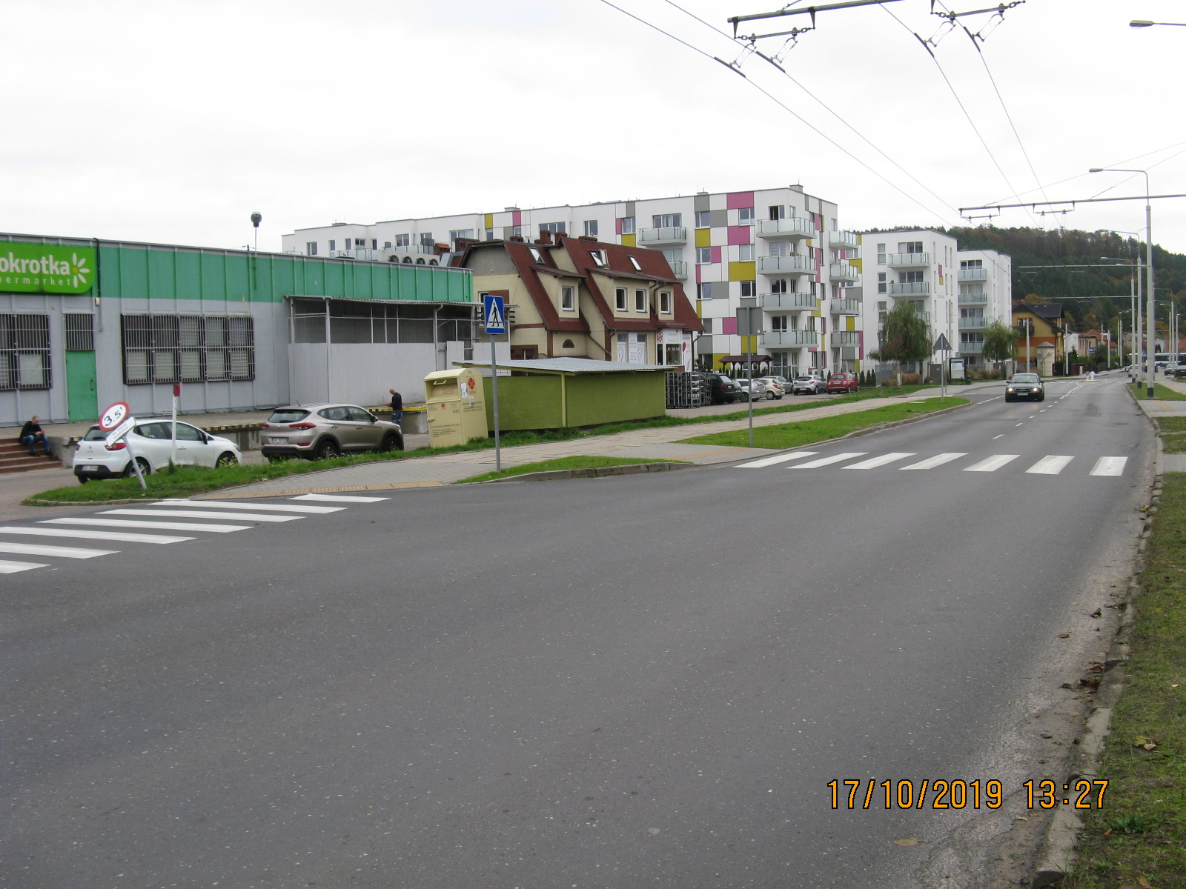

Zieleń - krzewy ozdobne, krzewy zimozielone, kwiaty , naprzeciw stokrotki 39 m długości i 2,5 m szerokości razem około 104 m2

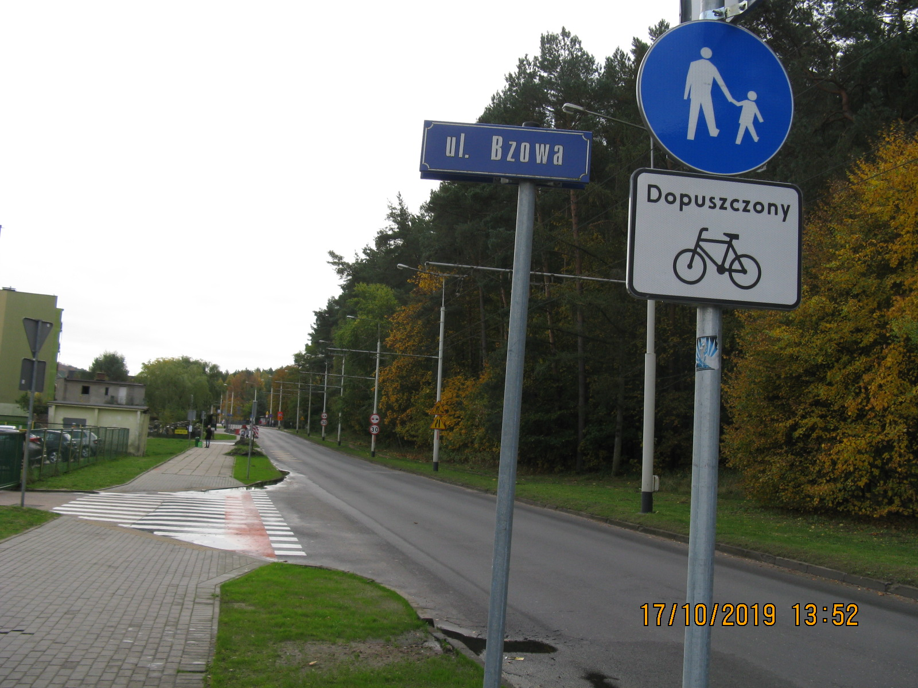

Zieleń – krzewy ozdobne, krzewy zimozielone, kwiaty na odcinku od ul. Jeżynowa do ul. Bzowa
długość odcinka 53 m o szerokości ok. 2 m razem około 106 m2

Strona 1 z 2

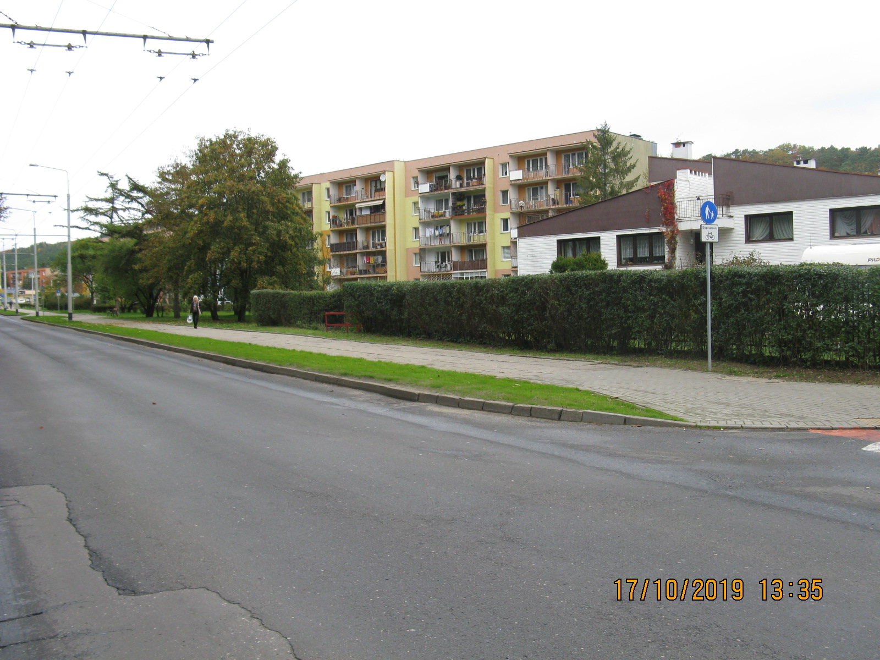

Zieleń - krzewy ozdobne, krzewy zimozielone, kwiaty na odcinku Chabrowa od ul.
Bzowa do Chabrowa 62 .Długość odcinka ok. 70 m i szerokości ok. 2 m razem około 140 m2

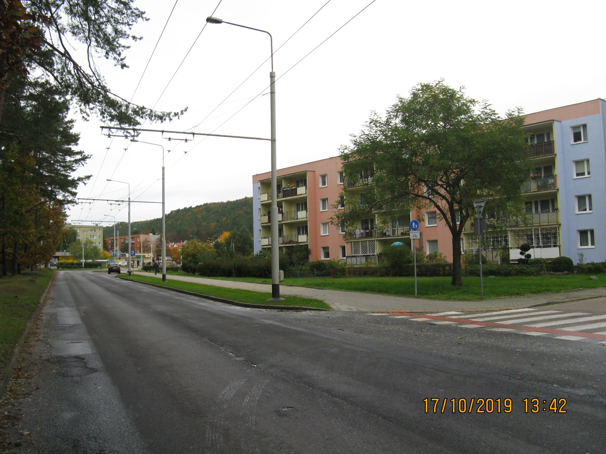

Zieleń – krzewy ozdobne, krzewy zimozielone, kwiaty przy ul. Chabrowa naprzeciw Chabrowa 64
Długość pasa zieleni 60 m i szerokości 2.5 m razem około 150 m2

Pierwszy pas zieleni 104m2
Drugi pas zieleni 106m2
Trzeci pas zieleni 140m2
Czwarty pas zieleni 150m2
Razem = ok.500m2 koszt zagospodarowania na krzewy, krzewy zimozielone i kwiaty ozdobne to około 60 tys, zł,
Krzewy ozdobne , krzewy zimozielone i kwiaty , wzdłuż ul. Chabrowa , ma na celu poprawę wizerunku ulicy i Osiedla,,

Strona 2 z 2

